**ПАМЯТКА ДЛЯ НОВЫХ ПОЛЬЗОВАТЕЛЕЙ**

Регистрация на портале АИС «Навигатор ДО»: <https://navigator.krao.ru/>

Обязательно при регистрации на портале указать муниципалитет   
**«МР Дзержинский»**!!!

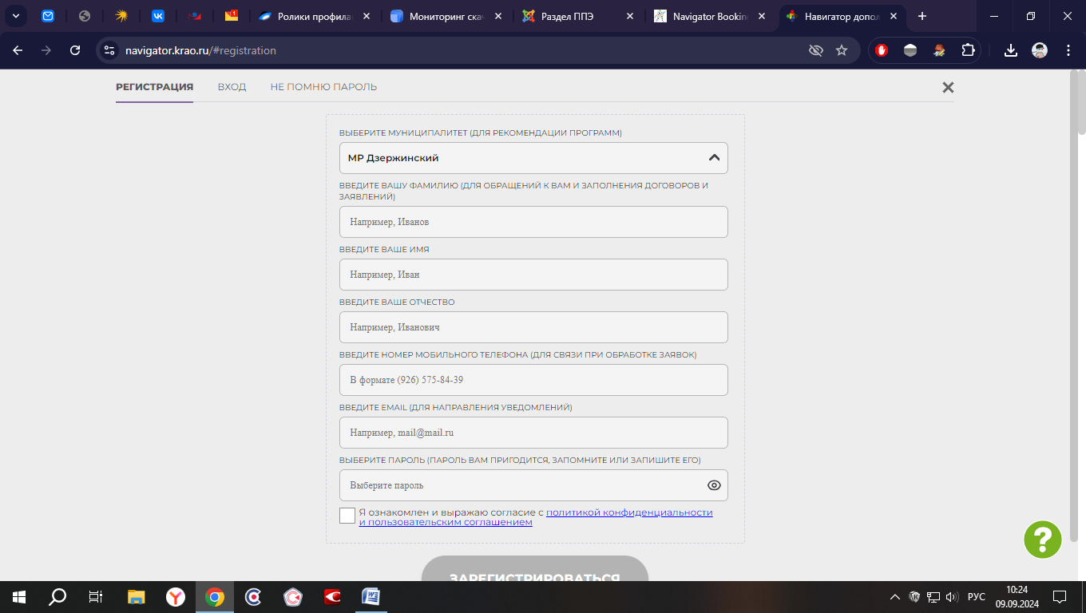

К указанному **email** должен быть **постоянный** доступ, не терять от него пароль для восстановления доступа к личному кабинету в дальнейшем.   
Восстановить пароль по номеру телефона на данном портале **невозможно**!

При поиске секции обязательно в «Гибком поиске» указывать муниципалитет и организацию, в которой занимается ребенок   
(уточнить у педагога, который преподает секцию).

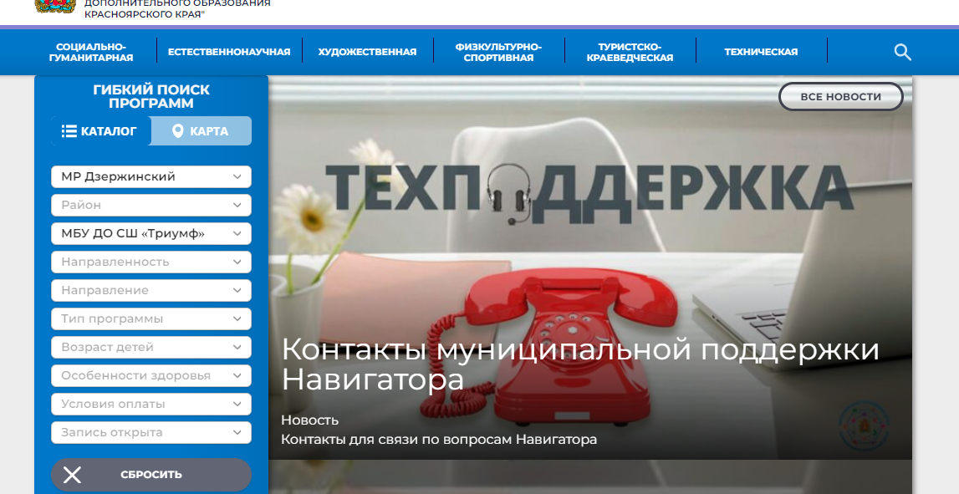

Далее остается выбрать кружок / секцию, открыть программу с помощью кнопки «Подробнее», нажать «Записаться», спуститься ниже по сайту, выбрать группу, в которой занимается ребенок, и записаться (возможна запись через Госуслуги).

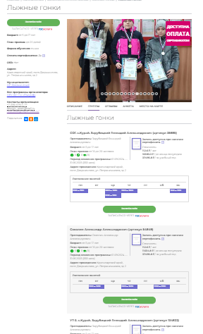

Дети в возрасте от 14 лет могут записаться самостоятельно,   
но условия остаются все те же:   
указать правильный муниципалитет «МР Дзержинский»,  
не забывать (а лучше записать) логин и пароль от личного кабинета.